

แผนบริหารความต่อเนื่องทางธุรกิจ
(Business Continuity Plan)
การท่าเรือแห่งประเทศไทย

สำหรับ

ท่าเรือกรุงเทพและส่วนงานสนับสนุน
หน่วยงาน : กองแผนวิสาหกิจ
ฝ่ายกลยุทธ์องค์กร

รหัสเอกสาร (Document Code) | ทกท.-BCP-กผว.
เลขกำกับ (Version) | 2569-01
สารบัญ
ประวัติการปรับปรุงเอกสาร 3
การแจกจ่ายเอกสาร 3
วัตถุประสงค์ 4
วิธีการใช้แผนบริหารความต่อเนื่องทางธุรกิจ (Business Continuity Plan: BCP) 4
ขอบเขตและสถานการณ์ 4
การประกาศใช้แผนความต่อเนื่องทางธุรกิจ (BCP) 5
การเตรียมการก่อนเกิดเหตุ (ภาวะปกติ) 6
งานที่ต้องดำเนินการ 6
รายละเอียดทีมงานผู้ดำเนินการ 6
Scenario 1 (สถานการณ์ที่ 1): การให้บริการของท่าเรือเกิดการหยุดชะงัก 7
การปฏิบัติงานทางธุรกิจที่สำคัญ 7
ไม่มี 8
รายละเอียดทีมงานปฏิบัติงาน 9
Scenario 2 (สถานการณ์ที่ 2): พนักงานไม่สามารถเข้าทำงานที่การท่าเรือ 10
การปฏิบัติงานทางธุรกิจที่สำคัญ 10
ไม่มี 11
รายละเอียดทีมงานปฏิบัติงาน 12
Scenario 3 (สถานการณ์ที่ 3): ระบบสารสนเทศ (IT) ไม่สามารถใช้งานได้ 13
การปฏิบัติงานทางธุรกิจที่สำคัญ 13
ไม่มี 14
รายละเอียดทีมงานปฏิบัติงาน 15
Scenario 4 (สถานการณ์ที่ 4) : โรคระบาดใหญ่ 16
การปฏิบัติงานทางธุรกิจที่สำคัญ 16
ไม่มี 17
รายละเอียดทีมงานปฏิบัติงาน 18
ภาคผนวก 19
ภาคผนวกที่ 1: แผนผังการแจ้งเหตุฉุกเฉินภายในหน่วยงาน (Call Tree) 19
ภาคผนวกที่ 2: ทรัพยากรที่ต้องการ เพื่อประกอบการดำเนินความต่อเนื่องทางธุรกิจ 20
ภาคผนวกที่ 3: รายชื่อบุคคล หรือหน่วยงานที่จำเป็นต้องติดต่อ 21

ประวัติการปรับปรุงเอกสาร
เอกสารนี้สามารถแก้ไข และปรับปรุงโดยผู้ได้รับอนุญาตเท่านั้น ซึ่งมีรายละเอียดดังนี้
แก้ไขครั้งที่ | รายละเอียดการแก้ไข | เหตุผลที่ต้องแก้ไข | วันที่แก้ไข
01 |  | ดำเนินการทบทวน ประจำปี 2561 | 19 ก.ค. 61
02 | แก้ไข Call Tree | ดำเนินการทดสอบ ประจำปี 2561 | 30 พ.ย. 61
03 |  | ดำเนินการทบทวน ประจำปี 2562 | 18 มิ.ย. 61
04 | แก้ไข ภาคผนวกที่ 1 | ตามมติกรรมการบริหารความต่อเนื่องทางธุรกิจ | 14 พ.ย. 62
05 |  | ดำเนินการทบทวน ประจำปี 2563 | 31 ก.ค. 63
06 |  | ดำเนินการทบทวน ประจำปี 2564 | 15 ม.ค. 64
07 |  | ดำเนินการทบทวน ประจำปี 2565 | 21 ก.พ. 65
08 |  | ดำเนินการทบทวน ประจำปี 2566 | 1 ก.พ. 66
09 |  | ทบทวนหลังการทดสอบประจำปี | 1 พ.ค. 66
10 |  | ดำเนินการทบทวน ประจำปี 2567 | 11 ม.ค. 67
11 |  | ทบทวนหลังการทดสอบประจำปี | 29 เม.ย. 67
12 |  | ดำเนินการทบทวน ประจำปี 2568 | 30 พ.ค. 68
13 | แก้ไข Call Tree | ดำเนินการทบทวน ประจำปี 2569 | 24 เม.ย. 69

การแจกจ่ายเอกสาร
ชื่อผู้รับ | ตำแหน่ง
นางพรรณธิพา อุ่นจิตติ | ผู้อำนวยการกองแผนวิสาหกิจ

ผู้จัดทำ | นางสุนีย์ ท้วมเสม | ผู้อนุมัติ | นางพรรณธิพา อุ่นจิตติ
 | (นางสุนีย์ ท้วมเสม) |  | (นางพรรณธิพา อุ่นจิตติ)
ตำแหน่ง | ชกผว. | ตำแหน่ง | อกผว.
วันที่ | 24 เมษายน 2569 | วันที่ | 24 เมษายน 2569

วัตถุประสงค์

การจัดทำแผนบริหารความต่อเนื่องทางธุรกิจ ของการท่าเรือแห่งประเทศไทยสำหรับท่าเรือกรุงเทพมีวัตถุประสงค์ ดังนี้

- เป็นการเตรียมความพร้อมให้กับองค์กร ในการรองรับเหตุภัยพิบัติต่างๆ ที่อาจเกิดขึ้นและอาจส่งผลให้เกิดการหยุดชะงักของการปฏิบัติงานของท่าเรือกรุงเทพ
- เป็นการสร้างมาตรการที่มีประสิทธิผลในการตอบสนองและบรรเทาผลกระทบ ที่มีต่อผู้มีส่วนได้เสียหลัก ชื่อเสียง ภาพลักษณ์ และการปฏิบัติงานทางธุรกิจที่สำคัญของท่าเรือกรุงเทพ

โดยพัฒนาตามมาตรฐานสากลของการบริหารความต่อเนื่องทางธุรกิจ ISO 22301

วิธีการใช้แผนบริหารความต่อเนื่องทางธุรกิจ (Business Continuity Plan: BCP)

- แผนนี้จัดทำขึ้นสำหรับหน่วยงาน (Business Unit: BU) ที่ปฏิบัติงานที่ท่าเรือกรุงเทพ ทั้งนี้ เมื่อมีการประกาศใช้แผนความต่อเนื่องทางธุรกิจ (BCP) พนักงานทุกคนของหน่วยงาน จะต้องดำเนินการตามขั้นตอนในคู่มือนี้
- เมื่อเกิดเหตุภัยพิบัติ พนักงานที่ได้รับมอบหมายหน้าที่แต่ละคน ต้องปฏิบัติตามขั้นตอนในส่วนที่อยู่ในความรับผิดชอบของตน ตามที่ระบุไว้ในแผน

ขอบเขตและสถานการณ์

เอกสารฉบับนี้ระบุถึงแผนการบริหารความต่อเนื่องทางธุรกิจ ของการท่าเรือแห่งประเทศไทยสำหรับท่าเรือกรุงเทพ เพื่อให้การปฏิบัติงานทางธุรกิจที่สำคัญขององค์กร สามารถดำเนินการได้อย่างต่อเนื่องในกรณีที่เกิดเหตุภัยพิบัติโดยสถานการณ์ (Scenario) ที่มีผลกระทบจำแนกออกเป็น 4 สถานการณ์ ได้แก่
Scenario 1: การให้บริการของท่าเรือเกิดการหยุดชะงัก
(สถานการณ์ที่ 1)
Scenario 2: พนักงานไม่สามารถเข้าทำงานที่การท่าเรือ
(สถานการณ์ที่ 2)
Scenario 3: ระบบสารสนเทศ (IT) ไม่สามารถใช้งานได้
(สถานการณ์ที่ 3)
Scenario 4: โรคระบาดใหญ่
(สถานการณ์ที่ 4)

การประกาศใช้แผนความต่อเนื่องทางธุรกิจ (BCP)

คณะทำงานการบริหารจัดการในภาวะวิกฤต (Crisis Management Team: CMT) เท่านั้นจะเป็นผู้ มีอำนาจในการประกาศใช้แผนความต่อเนื่องทางธุรกิจ (BCP) และในกรณีที่ตัดสินใจประกาศใช้แผนฯ ผู้บังคับบัญชาตามสายงาน จะโทรแจ้งการประกาศใช้แผนฯ ไปยังบุคคลแรกที่มีชื่อปรากฏในแผนผังการแจ้งเหตุฉุกเฉินภายในหน่วยงาน (Call Tree) หรือตัวแทนสำรองของหน่วยงานในกรณีที่ไม่สามารถติดต่อบุคคลแรกจากนั้นให้บุคคลนั้นเริ่มดำเนินการแจ้งไปยังพนักงานในลำดับถัดไปตามแผนผังการแจ้งเหตุฉุกเฉินภายในหน่วยงาน (ระบุไว้ในภาคผนวก 1) เพื่อดำเนินการตามแผนความต่อเนื่องทางธุรกิจ (BCP) ของหน่วยงานในลำดับถัดไป

การเตรียมการก่อนเกิดเหตุ (ภาวะปกติ)

ในภาวะปกติ หน่วยงานต้องดำเนินการกิจกรรมต่างๆ ที่ระบุต่อไปนี้อย่างสม่ำเสมอ ตามเวลาที่กำหนด เพื่อจัดเตรียมความพร้อมด้านต่างๆให้ ครบถ้วนเหมาะสม เพื่อสนับสนุนให้การปฏิบัติงานเมื่อประกาศใช้แผนบริหารความต่อเนื่องทางธุรกิจดำเนินไปอย่างมีประสิทธิภาพ
ลำดับที่ | งานที่ต้องดำเนินการ | ผู้ดำเนินการ | กำหนดเวลา

รายละเอียดทีมงานผู้ดำเนินการ
ตำแหน่ง | ชื่อ/นามสกุล | มือถือ | E-mail (line)

Scenario 1 (สถานการณ์ที่ 1): การให้บริการของท่าเรือเกิดการหยุดชะงัก

หน่วยงาน : กองแผนวิสาหกิจ ฝ่ายนโยบายและแผน
ลำดับที่ | การปฏิบัติงานทางธุรกิจที่สำคัญ | RTO
 | ไม่ได้รับผลกระทบ

การปฏิบัติงานทางธุรกิจที่สำคัญ | ไม่มี

การดำเนินการเมื่อมีการประกาศใช้แผน BCP
ลำดับที่ | การดำเนินการกิจกรรมย่อย | ผู้ดำเนินการ

การดำเนินการเมื่อเหตุการณ์กลับสู่ปกติ
ลำดับที่ | การดำเนินการกิจกรรมย่อย | ผู้ดำเนินการ

รายละเอียดทีมงานปฏิบัติงาน
การดำเนินการเมื่อมีการประกาศใช้แผน BCP
ทีมปฏิบัติงานหลัก
ตำแหน่ง | ชื่อ/นามสกุล | มือถือ | E-mail (line)
ทีมปฏิบัติงานสำรอง
ตำแหน่ง | ชื่อ/นามสกุล | มือถือ | E-mail

Scenario 2 (สถานการณ์ที่ 2): พนักงานไม่สามารถเข้าทำงานที่การท่าเรือ

หน่วยงาน : กองแผนวิสาหกิจ ฝ่ายนโยบายและแผน
ลำดับที่ | การปฏิบัติงานทางธุรกิจที่สำคัญ | RTO
 | ไม่ได้รับผลกระทบ

การปฏิบัติงานทางธุรกิจที่สำคัญ | ไม่มี

การดำเนินการเมื่อมีการประกาศใช้แผน BCP
ลำดับที่ | การดำเนินการกิจกรรมย่อย | ผู้ดำเนินการ

การดำเนินการเมื่อเหตุการณ์กลับสู่ปกติ
ลำดับที่ | การดำเนินการกิจกรรมย่อย | ผู้ดำเนินการ

รายละเอียดทีมงานปฏิบัติงาน
การดำเนินการเมื่อมีการประกาศใช้แผน BCP
ทีมปฏิบัติงานหลัก
ตำแหน่ง | ชื่อ/นามสกุล | มือถือ | E-mail (line)
ทีมปฏิบัติงานสำรอง
ตำแหน่ง | ชื่อ/นามสกุล | มือถือ | E-mail

Scenario 3 (สถานการณ์ที่ 3): ระบบสารสนเทศ (IT) ไม่สามารถใช้งานได้

หน่วยงาน : กองแผนวิสาหกิจ ฝ่ายนโยบายและแผน
ลำดับที่ | การปฏิบัติงานทางธุรกิจที่สำคัญ | RTO
 | ไม่ได้รับผลกระทบ

การปฏิบัติงานทางธุรกิจที่สำคัญ | ไม่มี

การดำเนินการเมื่อมีการประกาศใช้แผน BCP
ลำดับที่ | การดำเนินการกิจกรรมย่อย | ผู้ดำเนินการ

การดำเนินการเมื่อเหตุการณ์กลับสู่ปกติ
ลำดับที่ | การดำเนินการกิจกรรมย่อย | ผู้ดำเนินการ

รายละเอียดทีมงานปฏิบัติงาน
การดำเนินการเมื่อมีการประกาศใช้แผน BCP
ทีมปฏิบัติงานหลัก
ตำแหน่ง | ชื่อ/นามสกุล | มือถือ | E-mail
ทีมปฏิบัติงานสำรอง
ตำแหน่ง | ชื่อ/นามสกุล | มือถือ | E-mail

Scenario 4 (สถานการณ์ที่ 4) : โรคระบาดใหญ่

หน่วยงาน : กองแผนวิสาหกิจ ฝ่ายนโยบายและแผน
ลำดับที่ | การปฏิบัติงานทางธุรกิจที่สำคัญ | RTO
 | ไม่ได้รับผลกระทบ

การปฏิบัติงานทางธุรกิจที่สำคัญ | ไม่มี

การดำเนินการเมื่อมีการประกาศใช้แผน BCP
ลำดับที่ | การดำเนินการกิจกรรมย่อย | ผู้ดำเนินการ

การดำเนินการเมื่อเหตุการณ์กลับสู่ปกติ
ลำดับที่ | การดำเนินการกิจกรรมย่อย | ผู้ดำเนินการ

รายละเอียดทีมงานปฏิบัติงาน
การดำเนินการเมื่อมีการประกาศใช้แผน BCP
ทีมปฏิบัติงานหลัก
ตำแหน่ง | ชื่อ/นามสกุล | มือถือ | E-mail
ทีมปฏิบัติงานสำรอง
ตำแหน่ง | ชื่อ/นามสกุล | มือถือ | E-mail

ภาคผนวก

ภาคผนวกที่ 1: แผนผังการแจ้งเหตุฉุกเฉินภายในหน่วยงาน (Call Tree)
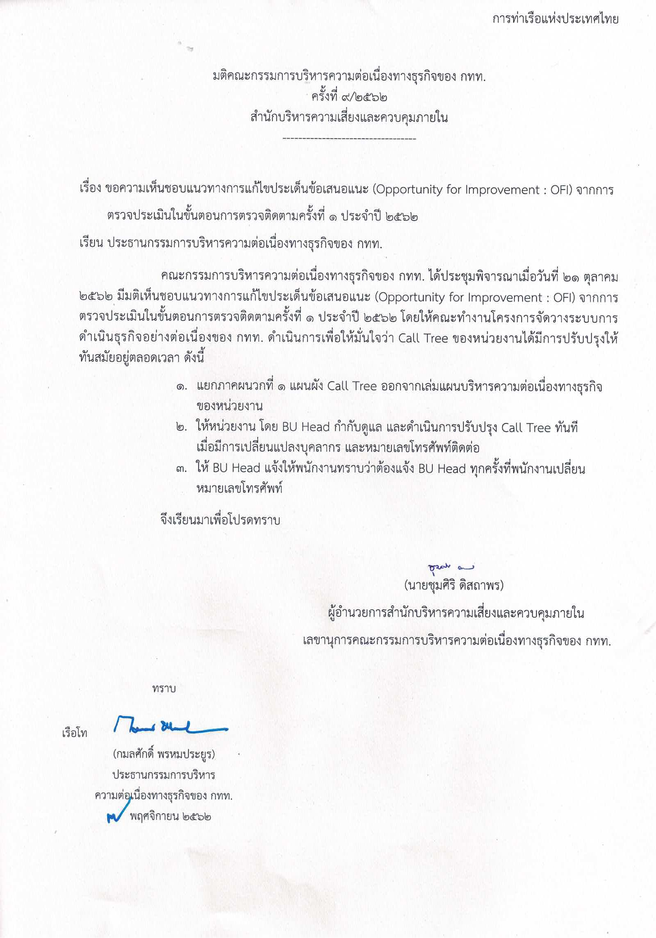

ภาคผนวกที่ 2: ทรัพยากรที่ต้องการ เพื่อประกอบการดำเนินความต่อเนื่องทางธุรกิจ
ลำดับที่ | ทรัพยากรที่ต้องจัดเตรียม | จำนวน | สถานการณ์ | หมายเหตุ

ลำดับที่ | เอกสาร / ข้อมูล (Vital Record) ที่จำเป็นต้องจัดเตรียม

ระบบเทคโนโลยีสารสนเทศที่จำเป็นต้องจัดเตรียม

ภาคผนวกที่ 3: รายชื่อบุคคล หรือหน่วยงานที่จำเป็นต้องติดต่อ
บุคคล หรือหน่วยงานภายในองค์กร
ชื่อหน่วยงาน | ชื่อ/นามสกุล | โทรศัพท์ (Office) | โทรสาร (Office) | มือถือ | E-mail

บุคคล หรือหน่วยงานภายนอกองค์กร
ชื่อหน่วยงาน | ชื่อ/นามสกุล | โทรศัพท์ (Office) | โทรสาร (Office) | มือถือ | E-mail

